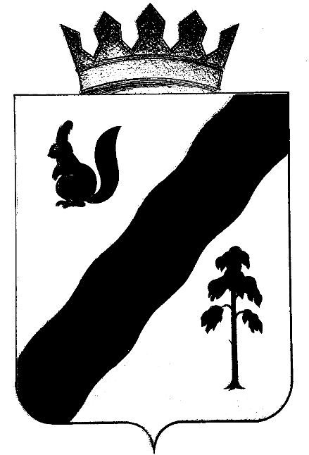

ПОСТАНОВЛЕНИЕ

АДМИНИСТРАЦИи ГАЙНСКОГО МУНИЦИПАЛЬНОГО округа
ПЕРМСКОГО КРАЯ

05.07.2022 |  | № | 504

Об отмене постановления администрации Гайнского муниципального округа Пермского края от 22.12.2020г. №1246 «Об утверждении Положения о выплате муниципальной стипендии студентам, обучающимся по целевому набору в государственных образовательных учреждениях высшего профессионального образования, осуществляющих подготовку кадров в сфере образования»

В связи с отсутствием финансирования
администрация Гайнского муниципального округа ПОСТАНОВЛЯЕТ:

1.Признать утратившим силу постановление администрации Гайнского муниципального округа Пермского края от 22.12.2020г. №1246 «Об утверждении Положения о выплате муниципальной стипендии студентам, обучающимся по целевому набору в государственных образовательных учреждениях высшего профессионального образования, осуществляющих подготовку кадров в сфере образования».

2.Постановление вступает в силу с момента подписания.

Глава муниципального округа-глава администрации
Гайнского муниципального округа Е.Г.Шалгинских

ЛИСТ СОГЛАСОВАНИЯ
Вид (распоряжение, постановление) и заголовок проекта документа Постановление
Об отмене постановления администрации Гайнского муниципального округа Пермского края от 22.12.2020г. №1246 «Об утверждении Положения о выплате муниципальной стипендии студентам, обучающимся по целевому набору в государственных образовательных учреждениях высшего профессионального образования, осуществляющих подготовку кадров в сфере образования»

И.о.руководителя структурного подразделения
администрации района, других учреждений
и организаций, представляющих проект Н.Л.Анфалова, и.о. начальника управления образования
___________________________________________
(должность, инициалы, фамилия, личная подпись, дата)
Должность руководителя,  наименование организации | Инициалы,  фамилия | Дата поступления  проекта, подпись | Замечания, предложения | Личная подпись, дата
И.о.заведующий организационно-правовым отделом | О.П.Шкудов
Заместитель главы по социальной и внутренней политике | Л.М.Цырдя

Распоряжение, постановление направить:
Орготдел в электронном виде (если документ по основной деятельности) | - | 1
Прокуратура (если документ по основной деятельности) | - | 1
Управление образования | - | 1
заместитель главы по социальной и внутренней политике |  | 1
Фин.управление | -1

Всего экз. Получено для отправки _______________________
кол – во экз. дата, личная подпись
Направлено по списку _______________________
дата, личная подпись

Исполнитель Н.Л. Анфалова, и.о. начальника РУО 2-15-30

